Svjetski dan sindroma Down
NOSIMO ČARAPE,
ALI NE BILO KAKVE ČARAPE,
… nego vedro obojane različite čarape…..
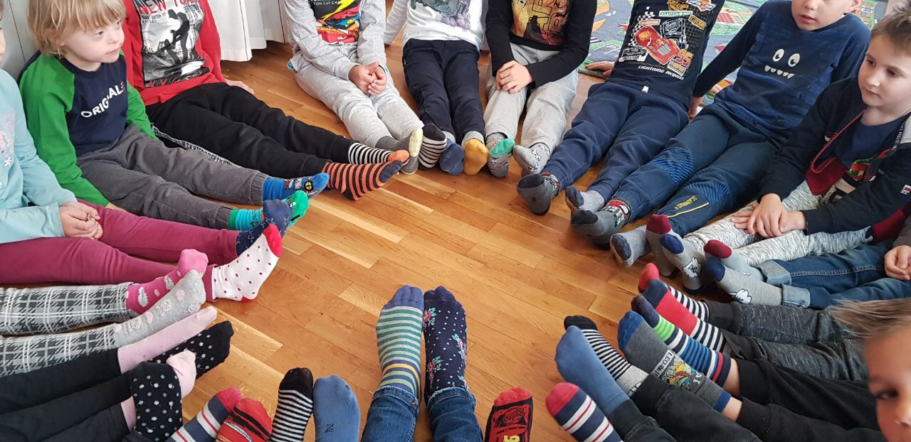
Prvi dan proljeća, 21. ožujka, se također obilježava i kao “Svjetski dan sindroma Down“.
Usvajanjem odluke 10. studenoga 2011. godine, Ujedinjeni narodi su iskazali podršku zaštiti prava osoba s Down sindromom u cijelom svijetu.
Stoga je u našem vrtiću na taj dan bilo šaroliko i raznoliko. Djeca predškolske skupine i njihove odgojiteljice Kornelija i Dunja obuli su ne bilo kakve, nego vedro obojane različite čarape.
Na pitanje o tome zašto nose različite čarape, spremni su odgovoriti da je to način na koji žele podržati glas za prava i dobrobit djece i svih osoba sa sindromom Down.
Podrške je bilo i kod djece i odgojiteljica u drugim odgojno – obrazovnim skupinama.

Galerija slika

